FICHE CONTRAT |  |  |  |  | 6 : 6 heures |  | Rep :  T BEP
 |  |  |  |  | Travail en binôme
NOM : |  |  | Prénom : |  | Classe : Ter BEP |  | Date :
Borne escamotable

OBJECTIF:
L’élève doit être capable d’ identifier les constituants, énoncer leur rôle. Décoder, modifier un schéma électropneumatique et réaliser le câblage d ‘ un sous-ensemble.

Savoir S2 : Utilisations des énergies électrique et pneumatique
Capacité : S ‘ informer (C1-1) Prérequis
- Symboles des schémas pneumatiques
- Règles de lecture des schémas
- Distributeurs 3/2 et 5/2
Exécuter (C2-5 et C2-6, C2-10)

Compétences :
Décoder les schémas pneumatiques
Raccorder pneumatiquement les différents matériels.
On donne |  | On demande |  | On exige |  |  |  | EVALUATION
 |  |  |  |  |  |  |  | 0 |  | 1
Matériel :  Borne escamotable  Outillage de câblage  Platine de câblage  Ordinateur équipé de  power point 2000  Documents :  Dossier technique  CD ROM ERM  Schémas électriques  et pneumatiques  Documents ressources  Mémotech |  | De compléter les documents préparatoires au câblage.  De réaliser le câblage pneumatique |  | -Qualité de réalisation du câblage de l’équipement.  -Que les conditions de sécurité soient remplies lors des essais.  - Clarté du compte rendu et exactitude des différentes réponses.
EVALUATION | OBSERVATIONS |  |  |  |  | BILAN EVALUATIF
SOMMATIVE  UUUU |  |  |  |  |  | Objectif
SOMMATIVE  UUUU |  |  |  |  |  | ATTEINT |  |  | NON ATTEINT
FORMATIVE
xxxx

1. Problème posé :

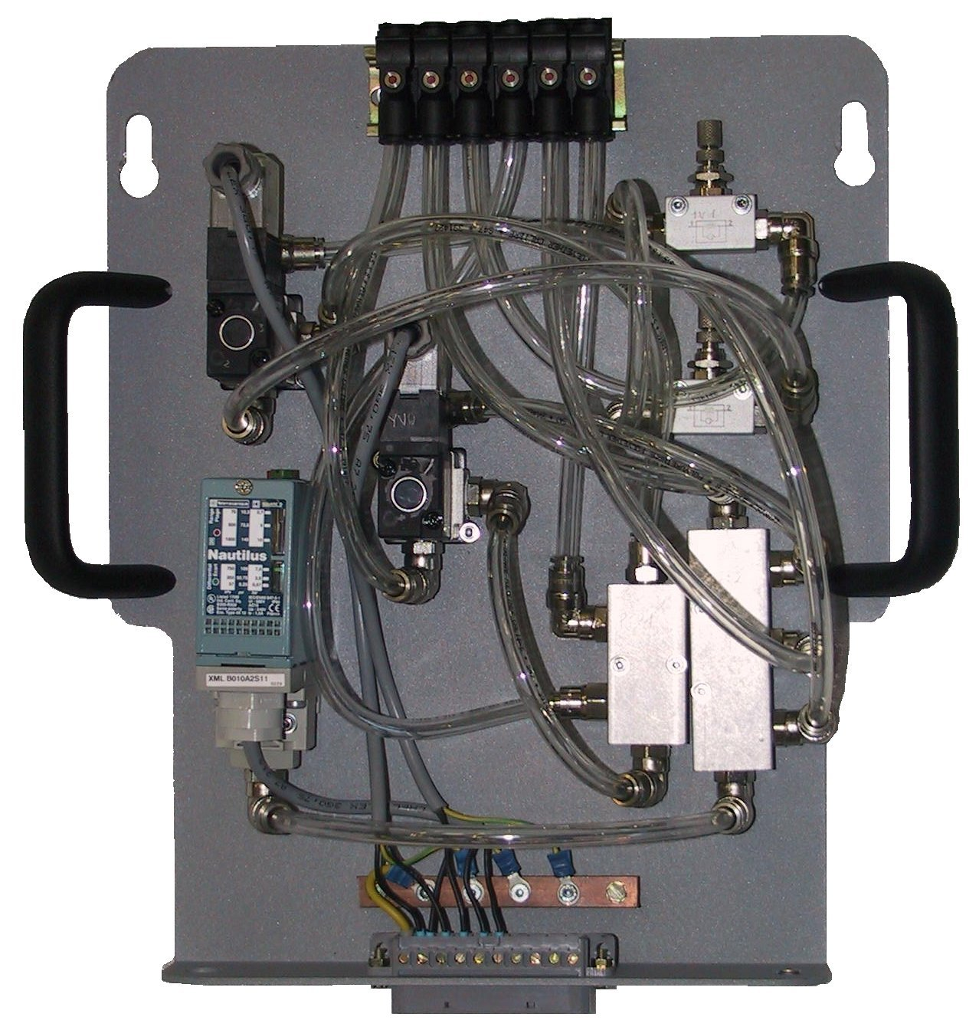
Gérer l’énergie pneumatique qui permet le déplacement de la borne .

2. Solution retenue

Utiliser des électrodistributeurs pneumatiques et un vérin simple effet .

La borne est entraînée par un vérin alimenté en air comprimé via des électrodistributeurs et un groupe moto-compresseur.
2. Travail demandé :

Analyse et décodage du câblage du sous-ensemble pneumatique moto-compresseur

2.1 En vous aidant du diaporama compléter le document 1 qui permet de donner les symboles et la fonction des différents matériels utilisés.

2.2 Préciser quel est le limiteur de débit qui permet de contrôler la vitesse de la tige de vérin à la montée ?
Préciser quel est le limiteur de débit qui permet de contrôler la vitesse de la tige de vérin à la descente ?

2.3Compléter le chronogramme qui permet de décrire le fonctionnement de la partie pneumatique (Document 2).

2.4 Compléter le document 3 qui représente le schéma multifilaire électrique incomplet en utilisant les schémas constructeurs (folio 3, version B).

2.5 Le constructeur a utilisé un vérin double effet qu ‘ il fait fonctionner en vérin simple effet. (la descente de la borne se fait grâce à la masse de la borne). Proposer une modification du schéma pneumatique qui permettrait de faire fonctionner ce vérin en double effet.

Réalisation du câblage

3. Câbler la platine pneumatique du moto-compresseur à partir des schémas développés de commande et de puissance en respectant les règles de câblage. (folio 1,version C, la partie pneumatique à câbler est entourée de traits mixtes et folio 3, version B).

Mise en service de l ‘ installation

4. Consignation de l ‘ armoire

En présence du professeur donner la procédure de consignation de l ‘ installation
Raccorder votre platine.

5. Préciser la démarche pour déconsigner l ‘ armoire.

6. Effectuer les essais . En cas de non fonctionnement de votre installation, analyser à partir des constatations que vous ferez les causes possibles de dysfonctionnement.
Document 1 A compléter :
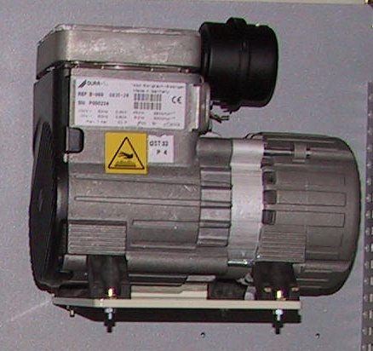
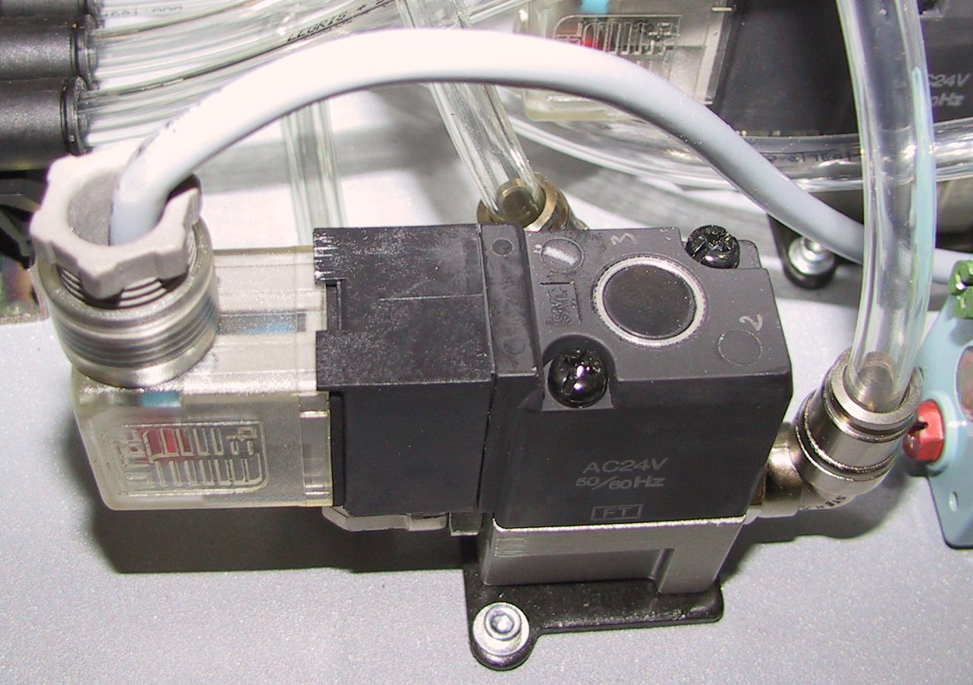
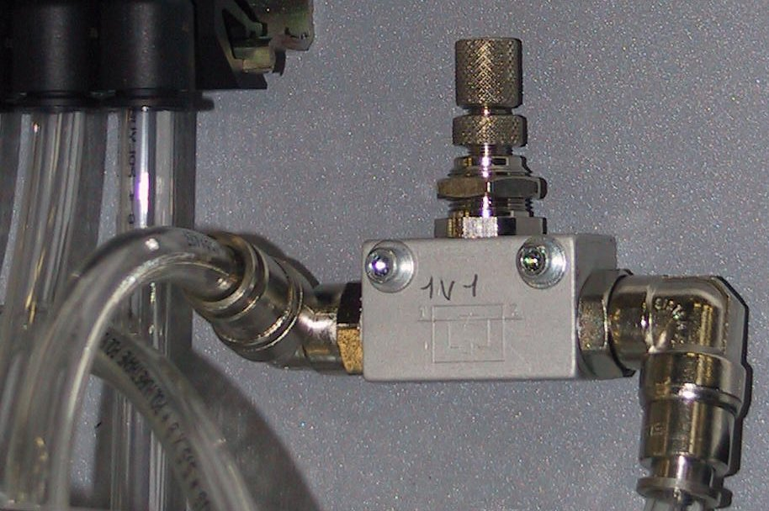
Rôle :
Limiteur de débit
Symbole
Rôle :
Rôle :
Compresseur
Symbole
Distributeur 3/2
Symbole
Document 1 (suite) A compléter :

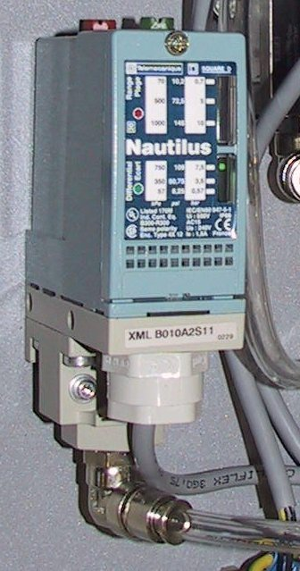
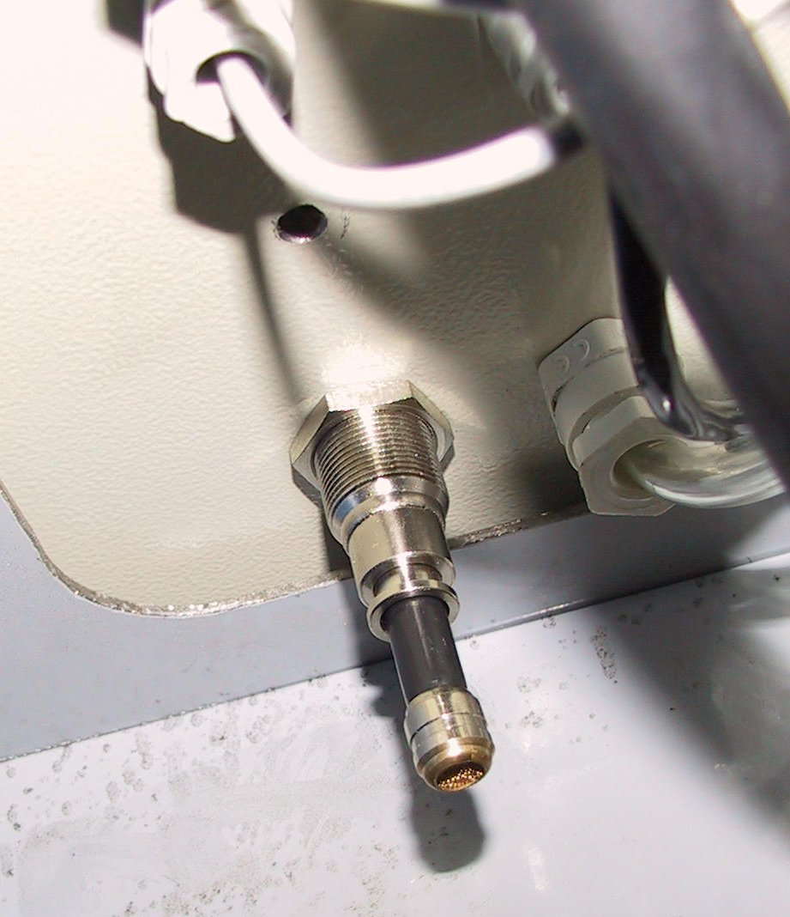
Rôle :
Pressostat
Symbole
Rôle :
Silencieux
Symbole
Document 2 A compléter :

 | Pas de présence d’automobile et demande de descente borne | Passage véhicule | Demande de remontée borne, mais présence automobile | Demande remontée borne, pas de présence automobile
1  Compresseur  0 |  |  |  | tt
Vanne de  1  décharge  0 |  |  |  | t
Electro-vanne  1  pilotage borne  0 |  |  |  | t
Vérin tige  Sortie 1  Rentrée 0 |  |  |  | t

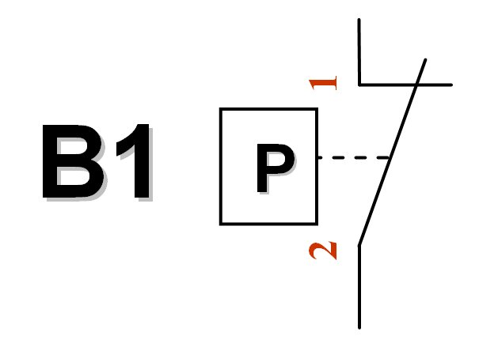
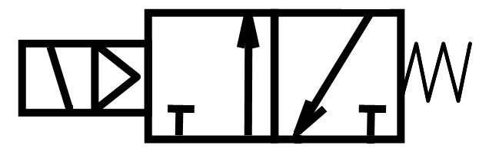
Document 3 A compléter :
1 | 2 | 3 | 4 | 5 | 6 | 7 | 8 | 9 | 10
X5
YV0
YV1
B5

